Авторское пособие дидактическая игра
« Путешествие со Звездочетом в космический
Зоопарк»

В некотором царстве, космическом государстве случилась эта история. Жил- был Звездочет. Он очень любил животных. Но на его планете Баракумба животных не было. И тогда Звездочет отправился на своем звездолете в дальние страны- планеты. Летел он, летел, и вот на его пути повстречалась планета Африплана. Там обитали разные животные: волк, дракон, медведица, дельфин и много других. Они были очень добрые животные, никого не обижали. Дракон высоко поднимался в воздух и парил по небу, Дельфин в поисках сладких водорослей плавал по облачным морям, а Волк так далеко прыгал, что за ним было не угнаться. Но на планете Африплана жил злой Крокодил. Он всех кусал и хотел съесть. Все животные его боялись. Когда Звездочет сел на своем звездолете на этой планете, то все звери бросились к нему: « Помогите ! Нас обижает Крокодил!» Тогда Звездочет пригласил всех зверей на свою планету и пообещал, что там их никто не будет обижать. Звери согласились и полетели, там им очень понравилось, они поселились в зоопарке и стали жить- поживать, да добра наживать!

Цель пособия: заинтересовать детей воображаемым путешествием, создать обстановку, в которой будет происходить развитие воображения детей, учить соотносить схематическое изображение предмета с художественным, познакомить с символикой некоторых созвездий, принятой астрономами с древнейших времен, формировать умение составлять созвездия; дать представления о взаимосвязи человека с окружающим миром, что наблюдение за звездным небом заставило объединить звезды в группы ( если обвести их контуры , можно увидеть силуэты птиц, животных), развивать мышление, творчество детей.

Оборудование: костюм Звездочета, подзорная труба, карта Вселенной с изображением созвездий, индивидуальные карточки – схемы, набор звезд.

Ход игры :

1-ый вариант: 2-3 отдельные картинки с изображениями животных, символизирующих созвездия ( Рыбы, Лебедь, Дракон, Большая Медведица) находятся у Звездочета. В игре участвуют от 2 до 4 детей. Им раздают карточки с изображением различных созвездий. Звездочет рассказывает о созвездии и показывает картинку, а дети находят соответствующую карточку- схему.

2-ой вариант: карта Вселенной с изображением созвездий находится у Звездочета, набор звездочек поровну раздается 2-4 игрокам. Игроки внимательно ознакомившись с картой, друг другу загадывают любое созвездие, выкладывая его из звездочек.

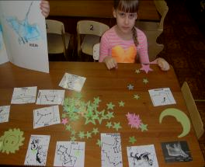
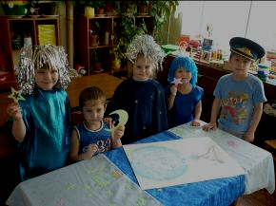

Автор составитель воспитатель: Неганова Татьяна Евгеньевна

